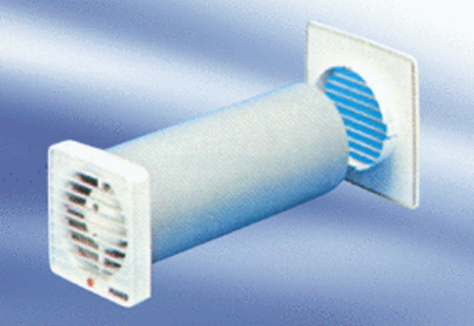Wentylator dla małych pomieszczeń ECA 9-3 VZOpakowanie jednostkowe: 1 sztukaAsortyment:
Numer artykułu: 080047Producent: MAICO

